



**БУДЬТЕ ОСТОРОЖНЫ, ВЕЙПЫ ОПАСНЫ ДЛЯ ЗДОРОВЬЯ!**





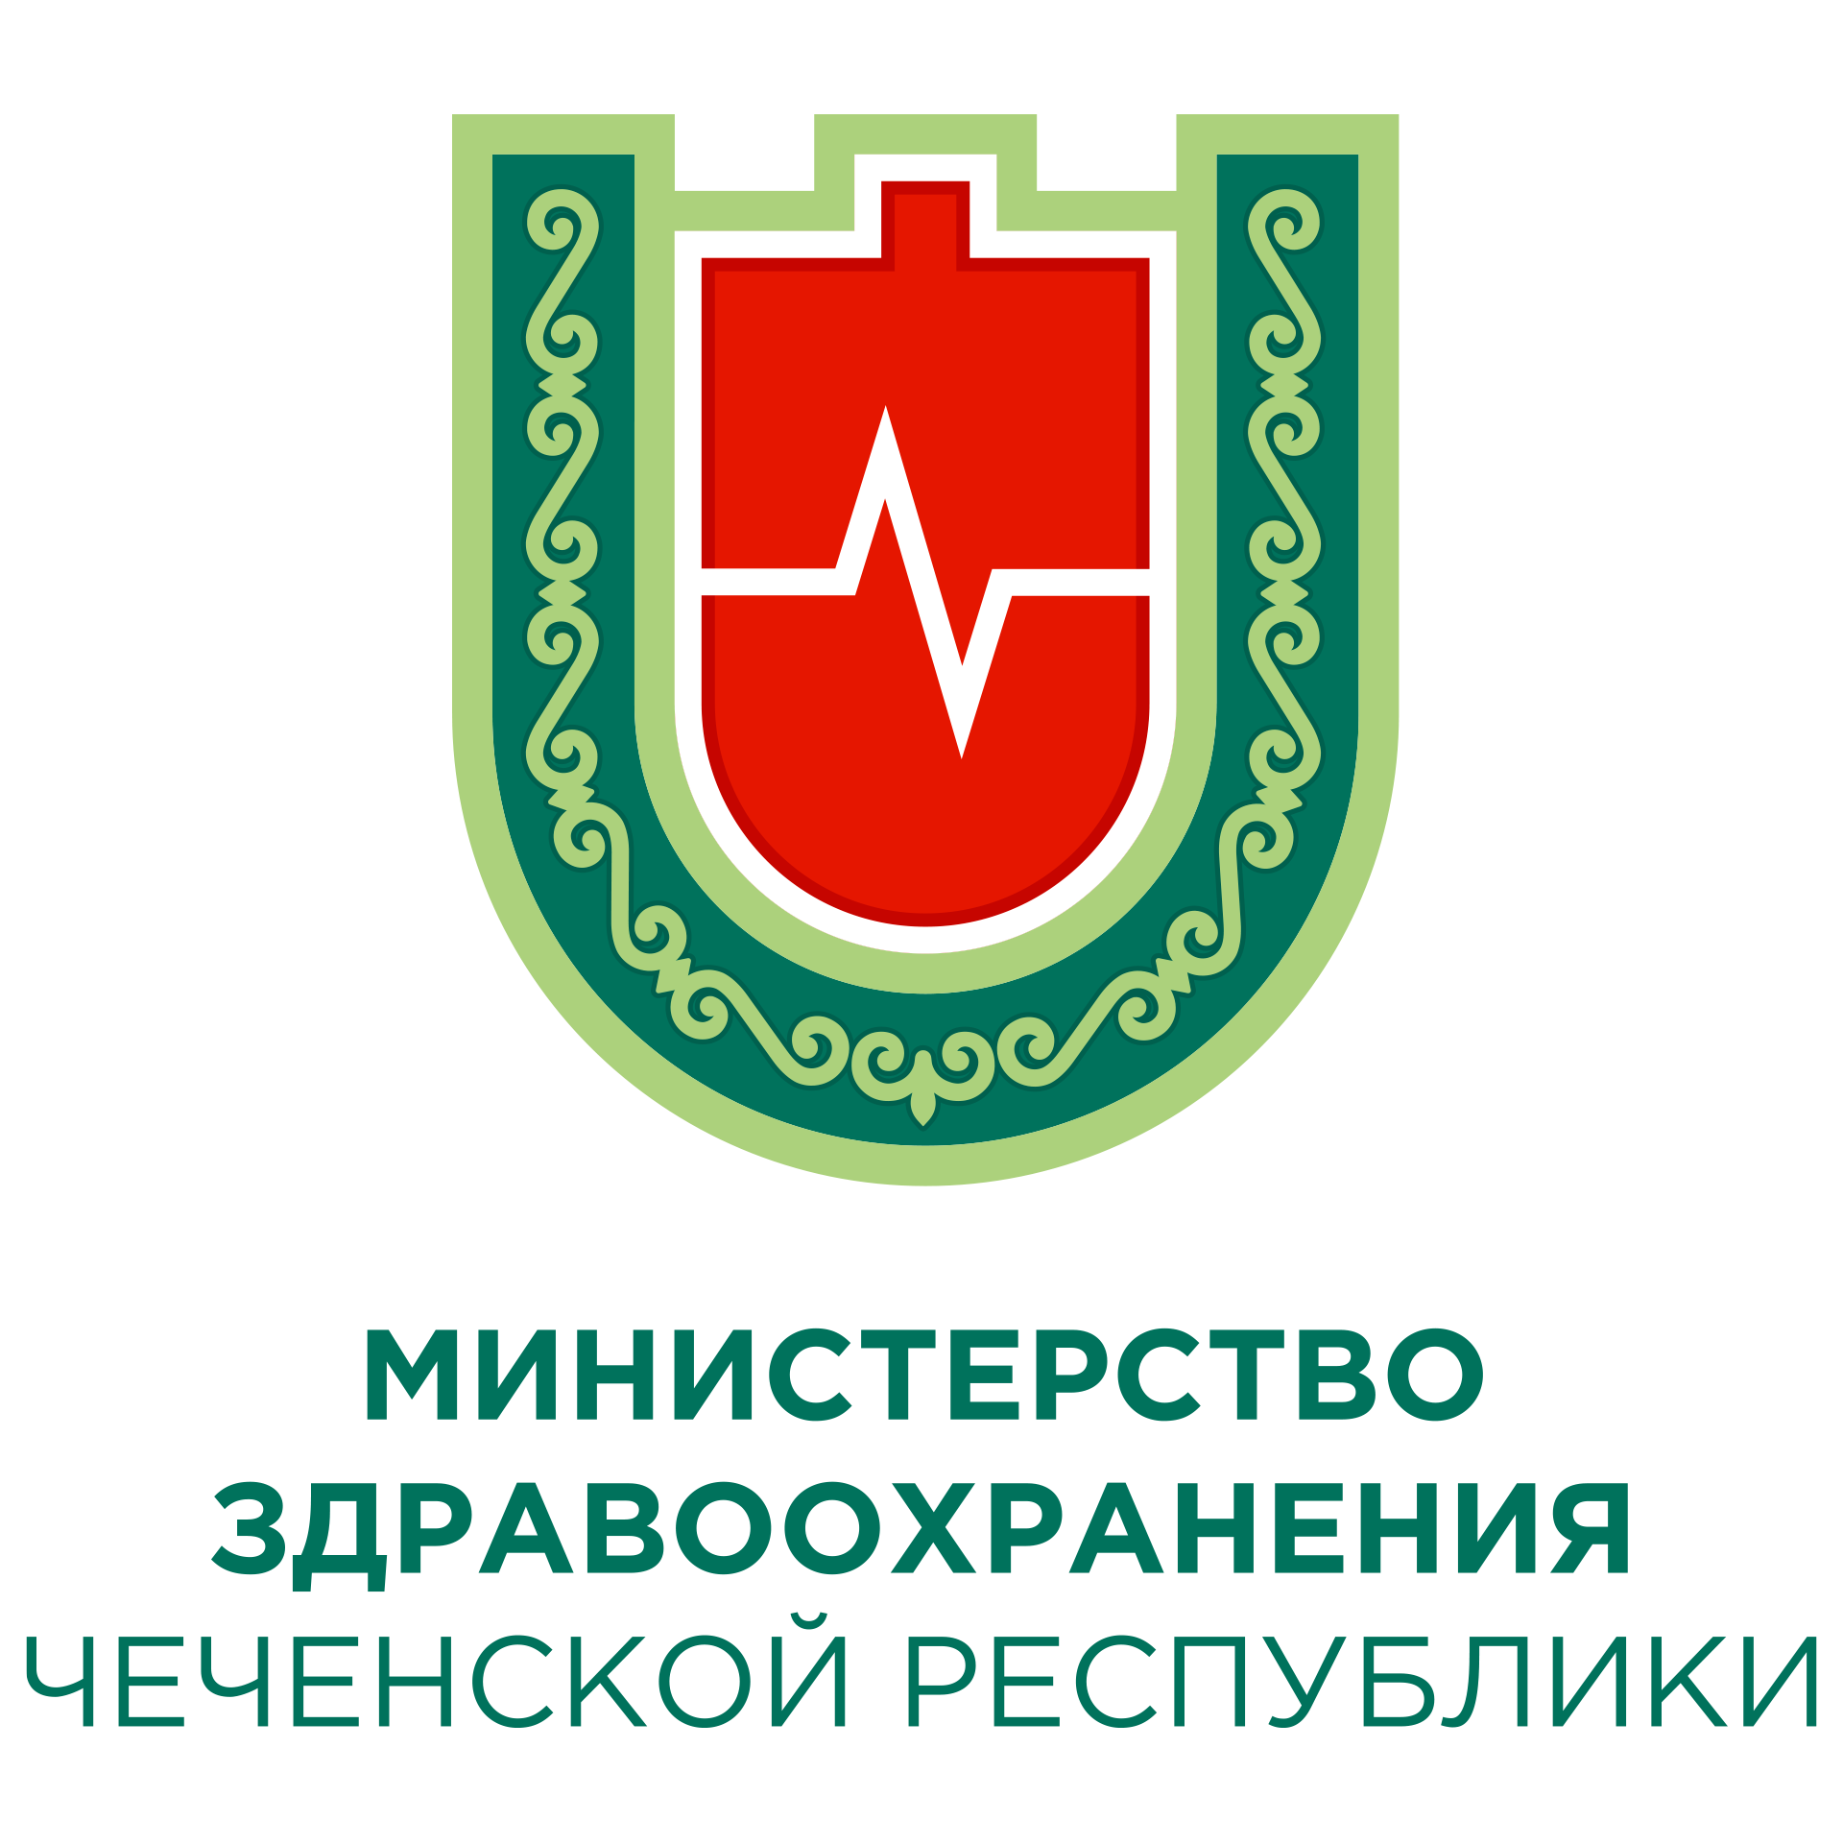

**РЕСПУБЛИКАНСКИЙ ЦЕНТР ОБЩЕСТВЕННОГО ЗДОРОВЬЯ и МЕДИЦИНСКОЙ ПРОФИЛАКТИКИ МЗ ЧР**

